|  |
| --- |
| **[511643] 자료구조 (2019-2학기)** |
| **실습 #05 보고서** |

|  |  |
| --- | --- |
| **이름** | 지현한 |
| **학번** | 20165164 |
| **소속**  **학과/대학** | 스포트웨어융합대학 빅데이터전공 |
| **분반** | 03 (담당교수: 김태운) |

## <주의사항>

* 개별 과제 입니다. (팀으로 진행하는 과제가 아니며, 모든 학생이 보고서를 제출해야 함)
* 각각의 문제 바로 아래에 답을 작성 후 제출해 주세요.
  + 소스코드/스크립트 등을 작성 한 경우, 해당 파일의 이름도 적어주세요.
* 스마트캠퍼스 제출 데드라인: 2019. 10. 02. (수요일) 23:59
  + 데드라인을 지나서 제출하면 24시간 단위로 20%씩 감점(5일 경과 시 0점)
  + 주말/휴일/학교행사 등 모든 날짜 카운트 함
  + 부정행위 적발 시, 원본(보여준 사람)과 복사본(베낀 사람) 모두 0점 처리함
  + 예외 없음
* 스마트캠퍼스에 아래의 파일을 제출 해 주세요
  + 보고서(PDF 파일로 변환 후 제출)
  + 보고서 파일명에 이름과 학번을 입력 해 주세요.
  + 소스코드, 스크립트, Makefile 등을 작성해야 하는 경우, 모든 파일 제출 (미 제출시 감점)

## <개요>

이번 과제는 연결 리스트(단순 연결 리스트, 이중 연결 리스트, 환형 연결 리스트)에 대한 내용입니다.

## <실습 과제>

|  |
| --- |
| **[Q 0] 요약 [배점: 10]**  이번 과제에서 배운 내용 또는 과제 완성을 위해서 무엇을 했는지 2~3문장으로 요약하세요. |

답변: 연결 리스트들을 더 깊게 이해하게 되었고, 특징들을 잘 알게 되었습니다.

과제 완성을 위해서 강의 자료를 다시 찾아보았고, 강의자료에 나와있는 코드들을 이해 하려고 노력했습니다.

|  |
| --- |
| **[Q 1] 단순 연결 리스트 [15점]**  강의노트에 있는 SList를 그대로 구현하세요. 강의노트와 동일하게 main 메소드를 구현하고, SList를 테스트 하세요. 실행 결과도 강의노트와 동일해야 합니다. main 메소드를 실행하고 터미널 출력 결과를 캡처한 뒤 본 문서에 첨부하세요. 소스코드도 첨부파일로 제출하세요. |

답변: 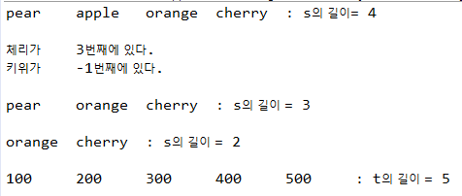

|  |
| --- |
| **[Q 2] 이중 연결 리스트 [15점]**  강의노트에 있는 DList를 그대로 구현하세요. 강의노트와 동일하게 main 메소드를 구현하고, DList를 테스트 하세요. 실행 결과도 강의노트와 동일해야 합니다. main 메소드를 실행하고 터미널 출력 결과를 캡처한 뒤 본 문서에 첨부하세요. 소스코드도 첨부파일로 제출하세요. |

답변: 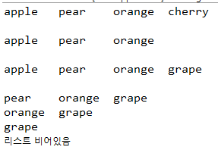

|  |
| --- |
| **[Q 3] 환형 연결 리스트 [15점]**  강의노트에 있는 CList를 그대로 구현하세요. 강의노트와 동일하게 main 메소드를 구현하고, CList를 테스트 하세요. 실행 결과도 강의노트와 동일해야 합니다. main 메소드를 실행하고 터미널 출력 결과를 캡처한 뒤 본 문서에 첨부하세요. 소스코드도 첨부파일로 제출하세요. |

답변: 

|  |
| --- |
| **[Q 4] 단순 연결 리스트, SList [15점]**  SList에 public void setAndOrderNodes(int[] arr) 메소드를 아래와 같이 동작하도록 구현하세요.   1. IF(arr != null) 리스트에 저장된 모든 노드 삭제; ELSE return; 2. 인자로 넘어온 arr 배열의 원소를 하나씩 SList에 노드로 추가. 단, 노드들이 (노드에 저장된 숫자를 기준으로) 오름차순으로 정렬되도록 노드를 추가. 중복된 숫자가 있을 경우 어느 것이 먼저 오든 관계 없음.   [Task 1] setAndOrderNodes([7,11,4,1,8]) 호출 시, 1-4-7-8-11 와 같이 노드가 연결됩니다. (배열을 미리 정렬하면 안됩니다)  [Task 2] setAndOrderNodes([5,2,8,7,13]) 호출 시, 2-5-7-8-13 와 같이 노드가 연결됩니다. (배열을 미리 정렬하면 안됩니다)  [Task 3] 두개의 리스트를 결합(join) 할 경우, 그 결과가 정렬된 상태가 되도록 하는public void join (SList slist2) 메소드를 구현하세요. slist1.join(slist2) 호출 시, slist1에 join 된 결과를 저장합니다.  구현 결과를 테스트 하기 위한 main 메소드를 만들고, 위의 순서대로 구현결과를 테스트 하세요. SList를 출력하기 위한 print 메소드를 만들고, [Task 1] 직후, [Task 2] 직후, 그리고 [Task 3] 직후에 pint 메소드를 각각 호출하세요. 터미널 출력 결과를 캡처한 뒤 본 문서에 첨부하세요. 소스코드도 첨부파일로 제출하세요. |

답변: 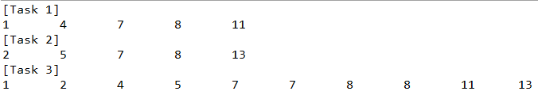

|  |
| --- |
| **[Q 5] 단순 연결 리스트, SList [15점]**  리스트를 역방향으로 바꾸는 public void reverse() 메소드를 구현하세요. SList 멤버함수인 reverse() 메소드를 호출하면, 저장된 리스트를 역방향으로 바꿉니다. SList를 출력하기 위한 print 메소드를 구현하세요.  <사용 예>  [SList sl 리스트] 1-2-3-4-5  [sl.reverse() 결과] 5-4-3-2-1  [Task 1] 1-2-3-4-5 순으로 노드가 저장된 SList sl을 생성하고 print() 메소드를 호출하세요.  [Task 2] sl.reverse() 호출하고 print() 메소드를 호출하세요.  터미널 출력 결과를 캡처한 뒤 본 문서에 첨부하세요. 소스코드도 첨부파일로 제출하세요. |

답변: 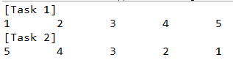

|  |
| --- |
| **[Q 6] 이중 연결 리스트, DList [15점]**  두 개 리스트를 더하는 메소드 public int add(DList dl2)를 구현하세요. DList를 출력하기 위한 print 메소드를 구현하세요.  <사용 예>  [dl1 리스트] 1-2-3 (= 123 으로 취급)  [dl2 리스트] 6-7-8-9 (= 6789 로 취급)  dl1.add(dl2) 또는 dl2.add(dl1) 호출 시, int 값인 6912 리턴  [Task 1] 1-2-3 순으로 노드가 저장된 DList dl1을 생성하고 print() 메소드를 호출하세요.  [Task 2] 6-7-8-9 순으로 노드가 저장된 DList dl1을 생성하고 print() 메소드를 호출하세요.  [Task 3] int add1 = dl1.add(dl2); int add2 = dl2.add(dl1); 호출 후, add1 과 add2 에 저장된 값을 터미널에 출력하세요.  터미널 출력 결과를 캡처한 뒤 본 문서에 첨부하세요. 소스코드도 첨부파일로 제출하세요. |

답변: 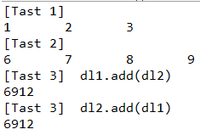

|  |
| --- |
| **[Q 7] 환형 연결 리스트, CList [15점]**  리스트를 n번 rotate 하는 public void rotateLeft(int n), public void rotateRight(int n) 메소드를 구현하세요. CList를 출력하기 위한 print 메소드도 구현하세요. Rotate 함수는 정해진 방향으로 n번 리스트를 회전시키는 기능을 합니다.  <사용 예>  [CList cl1 리스트] 1-2-3-4 🡺 [cl1.rotateLeft(1) 결과] 2-3-4-1  [CList cl2 리스트] 1-2-3-4 🡺 [cl2.rotateRight(1) 결과] 4-1-2-3  [Task 1] 1-2-3-4순으로 노드가 저장된 CList cl1, cl2 리스트를 생성하고 print 메소드를 각각 호출하세요.  [Task 2] cl1.rotateLeft(1); cl2.rotateRight(1); 을 호출하세요.  [Task 3] cl1과 cl2 리스트를 출력하세요.  터미널 출력 결과를 캡처한 뒤 본 문서에 첨부하세요. 소스코드도 첨부파일로 제출하세요. |

답변: 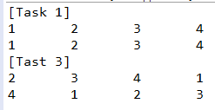

**끝! 수고하셨습니다 ☺**